21 decembrie 2018
RAPORT ZILNIC
Calificativ:  NEUTRU | Încă o revoluţie fiscală | Digi24-23:30  3min 35s  RomâniaTV-23:02  4min 16s  TVR2-19:06  3min 09s  TVR1-20:00  3min 18s  RomâniaTV-18:39  0min 33s  RealitateaTV-18:39  0min 32s  RealitateaTV-20:01  3min 51s  RealitateaTV-19:01  0min 56s  ProTV-19:03  4min 51s  PrimaTV-18:34  1min 40s  Digi24-18:50  1min 47s  Digi24-18:39  0min 32s  Digi24-20:34  2min 01s  Digi24-19:09  1min 26s  Digi24-18:00  1min 45s  B1TV-18:39  0min 32s  B1TV-18:00  0min 52s  B1TV-20:00  2min 47s  Antena3-18:39  0min 32s  Antena1-19:00  1min 45s  RadioRomânia-22:02  0min 19s  RadioRomânia-13:03  1min 09s  RFIRomânia-13:01  2min 06s  EuropaFM-18:02  0min 39s
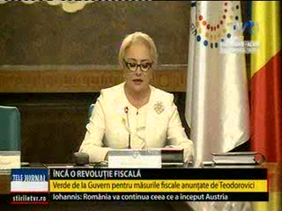 | Guvernul a adoptat în această seară „Ordonanţa Lăcomiei”, ordonanţă de urgenţă care prevede noi măsuri fiscale, în ciuda cererilor venite dinspre mediul de afaceri. Eugen Teodorovici şi Darius Vâlcov au explicat noile măsuri adoptate într-o conferinţă de presă.  Aceste măsuri includ, printre altele, plafonarea preţului la gaze şi energie electrică pentru următorii 3 ani de zile pentru toţi consumatorii casnici, iar pentru cei industriali acest nivel va fi plafonat la un mix dintre preţul de 68 de lei, preţul de import şi costul de înmagazinare, bugetul de stat fiind văduvit prin aceste măsuri de circa 1,5 – 2 miliarde de lei, potrivit lui Darius Vâlcov, consilier de stat. O altă măsură este impunerea unei taxe de 2% pe cifra de afaceri pentru toate companiile din energie.  Specialiştii din industria energetică au atras atenţia că odată cu aceste noi măsuri sistemul energetic va fi îngenuncheat şi va creşte dependenţa României de gazele ruseşti, gaze care sunt mai scumpe.

Calificativ:  NEUTRU | Cum se fură la facturile de utilităţi | RomâniaTV-23:14  1min 36s
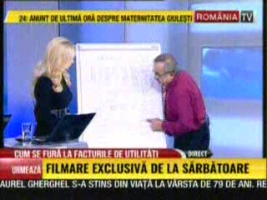 | Specialistul în energie, Tudor Popescu, spune că gazul extras la noi costa 60 de bani pe metrul cub şi am ajuns să îl plătim la 1,8 lei, fiind posibil să crească preţul la 2 lei. Acesta mai spune că dacă preţul creşte, întreaga întreţinere creşte pe un fals. Specialistul mai spune că problema principală este la minister deoarece nu înţelege mixul energetic.  Tudor Popescu mai spune că legea 220 din 2008 scrie că nu se aplică sistemul de promovare a producţiei cu certificate verzi pentru exportul de energie electrică. Acesta mai spune că dacă noi producem energie verde în România şi o exportăm, cei cărora la exportăm ar trebui să plătească subvenţia, nu noi.

Calificativ:  NEUTRU | Jocuri de putere | RealitateaTV – 21:00
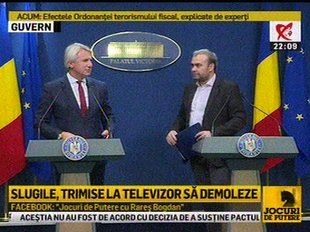 | În cadrul emisiunii „Jocuri de putere” de pe postul RealitateaTV, avându-i ca invitaţi pe Valentin Ionescu, jurist, Lidia Moise, jurnalist, Ramona Ursu, jurnalist, s-au discutat următoarele subiecte:  - În cadrul emisiunii este transmisă Conferinţa de presă de la Guvern în cadrul căreia, Orlando Teodorovici, ministru de Finanţe, şi Darius Vâlcov, consilier al premierului, vorbesc despre Ordonanţa de Urgenţă adoptată de Guvern.  - Orlando Teodorovici spune că se va înfiinţa un Fond de Dezvoltare şi Investiţii prin care vor susţine finanţarea proiectelor de dezvoltare ale comunităţilor locale şi ale universităţilor, astfel se vor putea finanţa proiecte în domenii precum sănătate, educaţie, infrastructură.  - Darius Vâlcov spune că Guvernul a decis plafonarea preţului la gaze şi la energie electrică pentru următorii 3 ani de zile pentru toţi consumatorii casnici, iar pentru cei industriali va fi un mix între preţul de 68 de lei, preţul de import şi costul de înmagazinare. Acesta mai spune că prin această măsură statul nu câştigă niciun ban în plus, ba dimpotrivă, bugetul de stat va fi văduvit de circa 1,5 – 2 miliarde de lei deoarece aceşti bani nu se vor mai încasa, din cauza dividendelor de la companiile energetice, care vor fi reduse.  - Darius Vâlcov mai spune că această sumă de 1,5 – 2 miliarde de lei va fi suplinită prin impunerea unei taxe de 2%, în loc de 3%, pe cifra de afaceri pentru toate companiile din energie, taxa fiind adoptată în urma unor discuţii cu acele companii şi având în vedere istoricul acelor companii care nu le avantajează deloc.  - Darius Vâlcov dă apoi ca exemplu E.On Engie România, cu o cifră de afaceri de 4,8 miliarde de lei anul trecut, care a plătit un impozit raportat la cifra de afaceri de 0.9 la mie, şi Electrica Furnizare, care la o cifră de afaceri de 3,8 miliarde, a plătit un impozit de 0,7 la mie.  - Valentin Ionescu spune că ne vor afecta începând din aprilie – iunie anul viitor gazele şi electricitatea.  - Moderatorul emisiunii spune că în cazul firmelor care activează în domeniul energiei s-a trecut de la o taxă de 3% la 2%, însă tot bagă în faliment trei sferturi din societăţi.  - Lidia Moise este de părere că în programul de guvernare nu existau aceste taxe pe cifra de afaceri pe care le impune acum Guvernul şi că va deveni foarte riscant să faci investiţii în România, în special investiţii offshore care necesită miliarde de dolari investiţie.

Calificativ:  NEUTRU | Banii vorbesc | RealitateaTV – 19:00
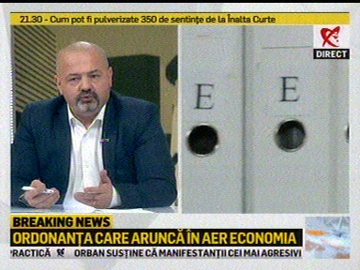 | În cadrul emisiunii „Banii vorbesc” de pe postul RealitateaTV, avându-i ca invitaţi pe Adrian Asoltanie, consultant financiar, Gelu Duminică, sociolog, s-au discutat următoarele subiecte:  - Adrian Asoltanie este de părere că cea mai flexibilă şi dinamică formă de energie materială este capitalul şi că nu poţi plafona preţul la energie, spre exemplu, deoarece vor fi consecinţe, iar una ar putea fi plecarea companiilor din ţară.  - Adrian Asoltanie spune că plafonarea preţului la gaze şi energie fără să crească facturile este o himeră şi că această plafonare nu funcţionează niciodată şi nu funcţionează pe termen lung. Acesta este de părere că plafonarea preţului poate fi o metodă de moment, dar nu funcţionează.  - Moderatoarea emisiunii se întreabă cum poate fi plafonat preţul la energie electrică având în vedere că este o piaţă liberă, iar Adrian Asoltanie spune că probabil intră în contradicţie cu nişte reglementări europene legate de liberalizarea pieţei.  - Adrian Asoltanie spune că în momentul acesta sunt echipe de experţi care analizează consecinţele pe termen lung în companiile de telecom, companiile de gaze şi energie.

Calificativ:  NEUTRU | Exces de putere | Antena3 – 21:00
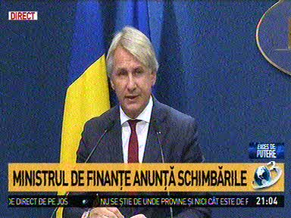 | În cadrul emisiunii „Exces de putere” de pe postul Antena3, avându-i ca invitaţi pe Diana Tache, jurnalist, Roberta Popescu, jurnalist, Ligia Popescu, membru PNL, Liviu Pop, membru PSD, Dorin Corcheş, membru ALDE, Toni Neacşu, avocat, Bogdan Chiriac, analist, Alex Coita, sociolog, s-au discutat următoarele subiecte:  - În cadrul emisiunii este transmisă Conferinţa de presă de la Guvern în cadrul căreia, Orlando Teodorovici, ministru de Finanţe, şi Darius Vâlcov, consilier al premierului, vorbesc despre Ordonanţa de Urgenţă adoptată de Guvern.  - Orlando Teodorovici spune că se va înfiinţa un Fond de Dezvoltare şi Investiţii prin care vor susţine finanţarea proiectelor de dezvoltare ale comunităţilor locale şi ale universităţilor, astfel se vor putea finanţa proiecte în domenii precum sănătate, educaţie, infrastructură.  - Prin transmisiune directă, jurnalista Maria Toader spune că prin Ordonanţa de Urgenţă dată de Guvern se plafonează preţul gazelor şi pentru consumatorii casnici şi pentru cei industriali, dar este o problemă în ceea ce priveşte plafonarea preţului la energie electrică în condiţiile în care piaţa s-a liberalizat. Aceasta mai spune că s-a cerut celor de la ANRE să vină cu soluţii concrete pentru că sunt mulţi români care au optat pentru un furnizor de pe piaţa liberă, iar având în vedere că sunt peste 60 de distribuitori diferiţi de energie electrică, este greu să plafonezi preţul.

Calificativ:  NEUTRU | 100 de minute | Antena3 – 18:00
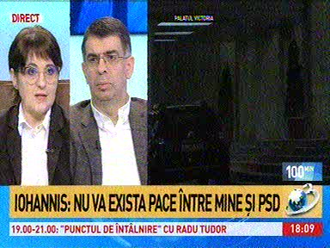 | În cadrul emisiunii „100 de minute” de pe postul Antena3, avându-i ca invitaţi pe Maria Vasi, avocat, Robert Cazanciuc, fost ministru al Justiţiei, s-au discutat următoarele subiecte:  - Maria Toader, reporter Antena3, prin intervenţie telefonică, spune că Ordonanţa care urmează să fie dată de Guvern vizează plafonarea preţului la gaze şi energie electrică, dar şi o serie de modificări cu privire la pilonul II de pensii.  - Robert Cazanciuc spune că e de preferat un dialog cât mai aplicat pe un proiect de act normativ şi speră că la nivelul Guvernului a fost un dialog cu asociaţiile patronale. Acesta mai spune că şi în zona energetică lucrurile par să fi scăpat de sub control şi nici în acea zonă nu poţi să stai să vezi cum cresc profiturile unor companii care exploatează resursele în România şi cum acele companii cresc preţul la energie sau gaze fără să fi crescut redevenţa statului sau costurile de producţie.

Calificativ:  NEUTRU | 24/7 | Digi24 – 21:00
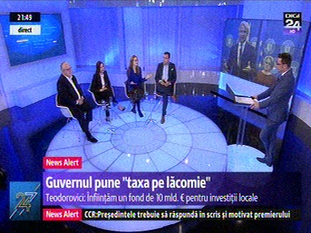 | În cadrul emisiunii „24/7” de pe postul Digi24, avându-i ca invitaţi pe Gabriela Zoană, membru PSD, Florina Presadă, membru USR, Viorel Badea, membru PNL, Ionel Petre, membru ALDE, s-au discutat următoarele subiecte:  - Viorel Badea este de părere că primele efecte ale acestei ordonanţe vor fi văzute de noi toţi în majorarea preţurilor, în special la utilităţi şi posibil în creşterea numărului de şomeri în România. Acesta mai spune că unul dintre ziariştii de la conferinţa de presă la care au vorbit Vâlcov şi Teodorescu a pus nişte întrebări foarte inteligente, încercând să aducă în atenţia celor 2 situaţia unor centrale şi a Nuclearelectrica în ceea ce priveşte randamentul acestor centrale.  - Ionel Petre spune că trebuie să menţinem o piaţă liberă şi corect concurenţială.  - Gabriela Zoană spune că faptul că a căzut bursa ca urmare a măsurilor Guvernului este o ştire falsă şi dă ca exemplu faptul că astăzi, cotaţia Transelectrica a ajuns la nivelul din 26 noiembrie 2018, la fel fiind şi cazul unor bănci, deci nu a fost vorba de o cădere a bursei ci de o simplă reacţie emoţională.

Calificativ:  NEUTRU | Dosar de politician | B1TV – 21:00
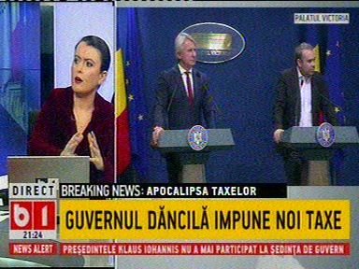 | În cadrul emisiunii „Dosar de politician” de pe postul B1TV, avându-i ca invitaţi pe Renate Weber, europarlamentar ALDE, Alecu Racoviceanu, jurnalist, Cristian Băcanu, avocat, Radu Carp, profesor, s-au discutat următoarele subiecte:  - În cadrul emisiunii este transmisă Conferinţa de presă de la Guvern în cadrul căreia, Orlando Teodorovici, ministru de Finanţe, şi Darius Vâlcov, consilier al premierului, vorbesc despre Ordonanţa de Urgenţă adoptată de Guvern.  - Orlando Teodorovici spune că se va înfiinţa un Fond de Dezvoltare şi Investiţii prin care vor susţine finanţarea proiectelor de dezvoltare ale comunităţilor locale şi ale universităţilor, astfel se vor putea finanţa proiecte în domenii precum sănătate, educaţie, infrastructură.  - Darius Vâlcov spune că Guvernul a decis plafonarea preţului la gaze şi la energie electrică pentru următorii 3 ani de zile pentru toţi consumatorii casnici, iar pentru cei industriali va fi un mix între preţul de 68 de lei, preţul de import şi costul de înmagazinare. Acesta mai spune că prin această măsură statul nu câştigă niciun ban în plus, ba dimpotrivă, bugetul de stat va fi văduvit de circa 1,5 – 2 miliarde de lei.  - Darius Vâlcov mai spune că această sumă de 1,5 – 2 miliarde de lei va fi suplinită prin impunerea unei taxe de 2%, în loc de 3%, pe cifra de afaceri pentru toate companiile din energie, taxa fiind adoptată în urma unor discuţii cu acele companii şi având în vedere istoricul acelor companii care nu le avantajează deloc. Darius Vâlcov dă apoi ca exemplu E.On Engie România, care cu o cifră de afaceri de 4,8 miliarde de lei anul trecut, a plătit un impozit raportat la cifra de afaceri de 0.9 la mie, şi Electrica Furnizare, care la o cifră de afaceri de 3,8 miliarde, a plătit un impozit de 0,7 la mie.  - Radu Carp este de părere că măsura plafonării preţului la gaze este doar o măsură populistă şi că în Rusia o asemenea măsură ar putea să aibă efect deoarece ruşii produc gaze, dar că în România să intervii cu o asemenea măsură pe o piaţă foarte diversificată nu poate să aibă efecte şi că de mâine nu va scădea factura la gaze.  - Cristian Bacanu este de părere că această ordonanţă nu este constituţională şi este convins că va fi atacată. Acesta este de părere că nu este în regulă din punct de vedere juridic să plafonezi preţul la gaz.

Calificativ:  NEUTRU |  | EuropaFM-13:04  0min 56s  EuropaFM-18:03  0min 57s
Liderii Sindicatului Muntele din cadrul Complexului Energetic Hunedoara sunt îngrijoraţi faţă de o eventuală impozitare a cifrei de afaceri a companiilor din energie şi sunt de părere că o astfel de măsură va avea ca efect blocarea companiilor energetice pe bază de cărbune şi implicit falimentul acestora.

